№ | Дни недели | Время | Класс | Наименование  секции | Руководитель  секции
1 | Вторник | 11.45-13.25 | 7 | Футбол | Шарипов А.Р
2 | Пятница | 13.20-14.00  14.00-15.00 | 8-11 | Баскетбол | Везиров М.С.
3 | Суббота | 13.20-14.00  14.00-15.00 | 8-11 | Баскетбол | Везиров М.С.
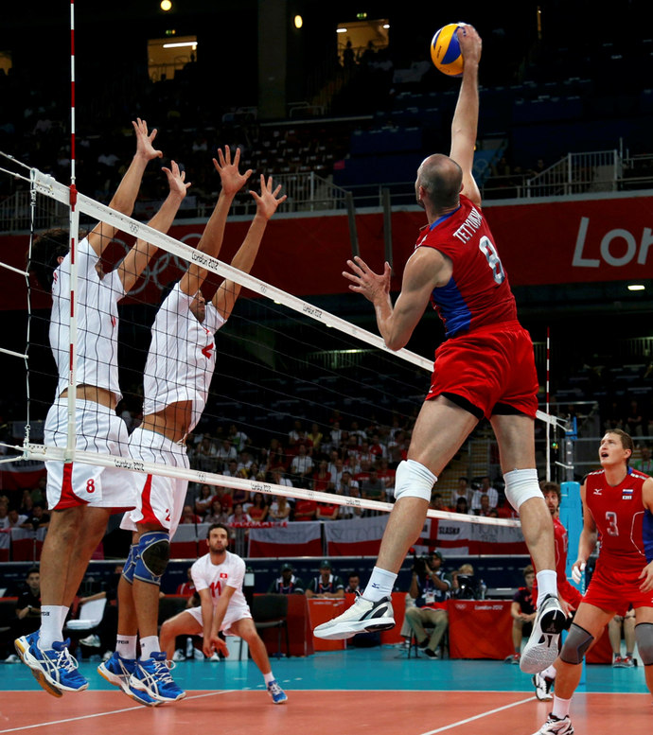

График работы секций на 2020-2021 учебный год.

Список учащихся 7 –го класса посещающих секцию по «Футболу».
1.Алиев З-7а 18.Кадиев М.-7в
2.Бахмудов М.-7а 19.Курбанов Ш.-7в
3.Закарьяв А.-7а 20.Нагбаров К-7в
4.Курбанов М-7а. 21.Сулейманов -7в.
5.Магомедов М.Н.-7а 21.Шамхалов _7в
6.Абдулгалимов А.-7а
7.Сулейманов Б.-7а
8.Теневицкий М.-7а
9.Бахмудов Г-7б
10.Бахмудов Т-7б
11.Махачев А.-7б
12.Гасайниев И.-7б
13.Максимов В.-7б
14.Абдулазизов Ш.-7б
15.Сулейманов М.-7б
16.Ансов А.-7б
17.ибрагимов А.
1.Список учащихся среднего звена посещающих Список учащихся среднего звена посещающих
«Баскетбол».

Мальчики: Девочки: 1.Рамазанов К.-9а
1.Курбанов -9а 1.Магомедова Н.-10 2.Гаджибагамаев Р-9б
2. Магомедов Р.-10 2. Магомедова П.-10 3.Омаров А.-9б
3.Махтаев А.-10 3.Рамазанова С.-10 4.Магомедалиев З.-9в
4.Курачев К.-10 4.Баратова Н.-10 5.Магомедов У.-9в
5.Вагабов С-10 6.Магомедов Р.-10
6.Рамазанов К.-9а 7.Кудьямагомедов Б.-10
7.Мусаев С.-9а 8.Магомедов А.-9в
8.Андалаев А.-9а 9.Магомедов А-9в
9.Гаджибагамаев -9б 10.Алиев А.-9в
10.Омаров А-9б
11.Магомедов А.-9в
12.АлиевА.-9в
13.Магомедов Умар -9в
14.Кудьямагоедов Б.-10

